Почвенная фреза для каменистой земли – серия 0FSS
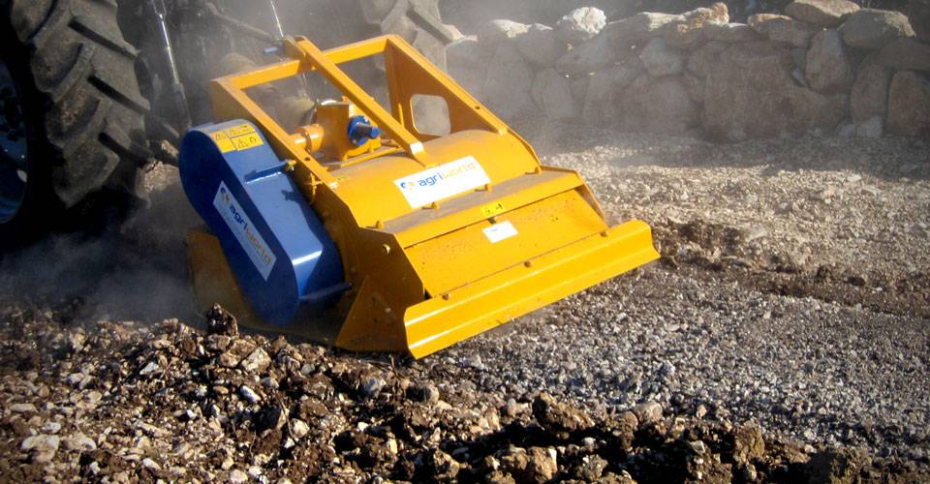

Технические характеристики:

Модели | 0FSS-090.8
Необходимая мощность, л.с. | 40-60
рабочая ширина, мм | 920
Ширина ротора, мм | 500
рабочая глубина, мм | 100
ВОМ, об/мин | 540
Вес, кг | 700

